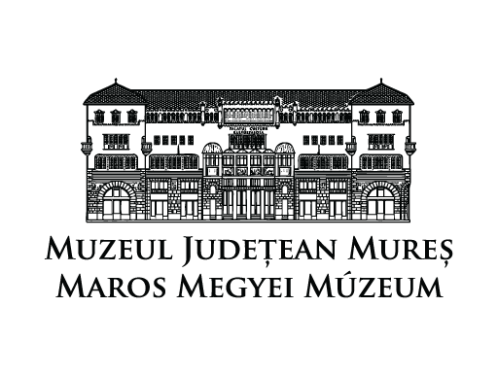

SAJTÓKÖZLEMÉNY

Marosvásárhely, 2024. július 2.

**Bernády György. Viszonyrendszerek és kapcsolati hálók**

A Maros Megyei Múzeum Történeti Osztálya szeretettel várja az érdeklődőket a *Bernády György. Viszonyrendszerek és kapcsolati hálók* című kiállítás megnyitójára 2024. július 12-én, pénteken, 18.00 órától a marosvásárhelyi Kultúrpalotába. A tárlat Bernády György polgármester pályáját és lenyűgöző eredményeit tárja elénk.

Kultúrpalota, 1. emelet, jobb szárny

Állandó kiállítás

Megnyitó: 2024. július 12., péntek, 18 óra

Főkurátor: Dr. ORBÁN János, tudományos kutató

Bernády György (1864–1938) Marosvásárhely modern fejlődésének központi alakja, a vasakaratú polgármester, az ő irányítása alatt épültek a város emblematikus épületei, köztük a régi városháza, a Kultúrpalota, a legreprezentatívabb iskolák, de hozzá kötődik a modern európai város infrastruktúrájának megteremtése is: az ő idejében készült el egyebek mellett a vízvezetékhálózat, a csatornázás és az aszfaltozás.

De ki is volt valójában Bernády György? Milyen tényezők járultak hozzá látványos eredményeihez? A Maros Megyei Múzeum Történeti Osztályának kiállítása ezekre a kérdésekre keresi a választ, miközben bemutatja ismeretségi körét és kapcsolatait, és rávilágít arra, hogy munkássága nem csak helyi szinten volt jelentős.

A tárlat bemutatja az Osztrák–Magyar Monarchiában aktív politikust, kapcsolatát a város jelentős épületeit létrehozó építészekkel és művészekkel, amerikai útját, szabadkőműves tevékenységét, országos politikusi munkásságát a két világháború között, de magánéletének egyes szegmenseit is.

Az elmúlt évtized friss kutatási eredményeire alapozott, bő egy éve készülő kiállításon több Bernády által megálmodott, de soha meg nem valósult épület makettje és számos, a nyilvánosság elől eddig rejtve maradt személyes tárgya is látható.

A kiállítás megvalósulását a Nemzeti Kulturális Alap *Magyar Géniusz* programja és a Maros Megyei Tanács támogatása tette lehetővé. A kiállítás kiemelt partnerintézményei: a Román Nemzeti Levéltár Maros Megyei Hivatala, az Óbudai Egyetem Ybl Miklós Építéstudományi Kara, a Magyar Építészeti Múzeum és Műemlékvédelmi Dokumentációs Központ, a Magyar Vidéki Múzeumok Szövetsége.

A *Bernády György. Viszonyrendszerek és kapcsolati hálók* című tárlat 2024. július 12-től látogatható keddtől péntekig 9 és 16, szombaton és vasárnap 9 és 14.30 óra között a Kultúrpalotában. Hétfőnként zárva. Látogatási díj: 25 lej felnőttek, 12 lej nyugdíjasok és 6 lej diákok számára.

Szeretettel várunk mindenkit, ismerkedjenek meg a legendás polgármester életművével és városunkra gyakorolt hatásával!

***

Helyi partnerek: Atrium Musei Egyesület, Villa Vinèa Pincészet, Marosvásárhely Polgármesteri Hivatala

Médiapartnerek: AGERPRES, Erdély FM, Erdély TV, Evenimente muzeale.ro, Invie Tradiția, Kultura.hu, Krónika.ro, Marosvásárhely Rádió Románia, Marosvásárhelyiek, Maszol.ro, Népújság, Punctul.ro, Rádió GaGa, Radio Târgu Mureș, Székelyhon, TVR, Visit Mureș, Zi de Zi

További részletek a Maros Megyei Múzeum programjairól, kulturális eseményeiről és múzeumpedagógiai tevékenységeiről: wwww.muzeulmures.ro.